|  |  |  |  |
| --- | --- | --- | --- |
| **Adı:** |  | **…………………. Ortaokulu** |  |
| **Soyadı:** |  | **………………. Eğitim Öğretim Yılı** | Tarih: ……/……/ 20.. |
| **Sınıfı:** |  | **DİN KÜLTÜRÜ VE AHLAK BİLGİSİ** | Aldığı Not |
| **No:** |  | **6. Sınıf 1.Dönem 1. Yazılı / Sınav Soruları** |  |

***1-)Aşağıdaki cümlelerin doğru mu, yanlış mı olduğunu tablo üzerinde (x)işareti koyarak belirtiniz.(10 p)***

|  |  |  |
| --- | --- | --- |
| ***DOĞRU*** | ***YANLIŞ*** | ***CÜMLELER-İFADELER*** |
|  |  | Kuran-ı Kerimde 25 peygamberin adı geçmektedir. |
|  |  | Peygamberleri insanlardan ayıran en önemli özellik ticaret ile uğraşmalarıdır. |
|  |  | Allah’ın izni ve yardımıyla Peygamberlerin göstermiş olduğu olağanüstü olaylara mucize denir. |
|  |  | Allah tarafından yeni bir kitap verilen ve insanları hak dine çağıran peygamberlere resul denir. |
|  |  | Peygamberlerin Allah’tan aldıkları mesajları olduğu gibi insanlara iletmelerine tevhid denir. |
|  |  | Kur’an-ı Kerim sadece Arap yarımadasında bulunan insanlara gönderilmiştir. |
|  |  | Peygamberimiz Hz. Muhammed’e ilk vahiy 610 yılının Ramazan ayının Kadir gecesinde gelmiştir. |
|  |  | Allah bazı peygamberlere de birkaç sayfadan oluşan vahiyler indirmiştir. Bunlara suhuf denir. |
|  |  | Hz. Âdem ilk insan ve ilk peygamberdir. |
|  |  | İlahi kitaplar hiç değişikliğe uğramadan günümüze kadar ulaşmıştır. |

***2-)Umut Aras ve Hazal ödevlerini yapmaya çalışmaktadır. Dört büyük ilahi kitap ve gönderilen peygamber isimlerini yazmalarına yardım eder misin? (12p)***





**Tevrat**

……………………………..

**Kur’an-ı Kerim**

…………………………….

**İncil**

……………………………

**Zebur**

………………………………

***3-)Aşağıda yer alan boşlukları uygun kelimeler ile tamamlayınız (8p)***

**Evrensel**

**Resul**

**Vahiy**

**Tebliğ**

**Nebi**

**Tevhid**

* Peygamberler aracılığı ile insanlara bildirilen ilahi bilgi ve bu bilginin gönderiliş tarzına ……………….. denir.
* Kur’an-ı Kerim’in bütün insanları ilgilendiren …………………….. bir ilahi bir kitaptır.
* Peygamberlerin Allah’tan aldıkları vahiyleri hiç değiştirmeden insanlara bildirmelerine ………… denir.
* Yüce Allah’ın varlığı ve birliği inancına …………………….. denir.

***4-) Aşağıdaki kavram haritasına peygamberlerin özelliklerini (sıfatlarını) yazınız.(15 p)***

**PEYGAMBERLERİN ÖZELLİKLERİ (SIFATLARI)**

**5-) Aşağıdakilerden hangisi peygamber kavramıyla ilgili yanlış bir bilgidir ? (5p)**

**A)** Peygamber, Allah tarafından insanlardan seçilen ve O’nun mesajlarını insanlara ileten elçidir.

**B)** Kur’an da “peygamber” kavramının karşılığı olarak “nebi” ve “resul” sözcükleri kullanılmıştır.

**C)** Peygamberler kıyamete kadar gelmeye devam edecektir.

**D)** Peygamberlerin ilettiği mesajlar Allah’ın emirleri, yasakları ve öğütlerinden oluşur.

**6-) Aşağıdaki şemada soru işareti ile gösterilmiş alana aşağıdakilerden hangisi getirilemez? (5p)**

**VAHİY**

İnsanlar için Rahmettir.

İnsanlar için Şifadır.

**.?.**

1. İnsanlar için rehberdir.
2. İnsanlar için delildir.
3. İnsanlar için açıklamadır.
4. İnsanlar için karamsarlıktır.

|  |  |  |
| --- | --- | --- |
| **I.** | **Fetanet** | Peygamberlerin doğru olmaları |
| **II.** | **Emanet** | Peygamberlerin güvenilir olmaları |
| **III.** | **Sıdk** | Peygamberlerin akıllı ve zeki olmaları |
| **IV.** | **İsmet** | Peygamberlerin günahsız olmaları |
| **V.** | **Tebliğ** | Peygamberlerin aldıkları vahiyleri insanlara doğrudan iletmeleri |

**7-) Yukarıda bazı kavramlar ve anlamları verilmiştir. Hangi iki kavram yer değiştirirse bütün kavramlar doğru sıralanmış olur? (5p)**

**A)**I ve II **B)**I ve III **C)**II ve III  **D)**I ve V

**8-) Kur’an-ı Kerim’le ilgili olarak aşağıdaki bilgilerden hangisi yanlıştır? (5p)**

**A)** Kur’an-ı Kerim’de ibadetler dışında bilgi bulunmaz.

**B)** Kur’an-ı Kerim’de 114 sure vardır.

**C)** Kur’an-ı Kerim Ramazan ayının Kadir Gecesi’nde indirilmeye başlandı

**D)** Kur’an-ı Kerim’in ayetleri Peygamberimize aşama aşama indirilmiştir.

**9-) Peygamberlerin sıfatlarından biridir. “Akıllı ve zeki olmak” anlamlarına gelir. Sözü edilen bu sıfat aşağıdakilerden hangisidir? (5p)**

**A)** İsmet **B)** Sıdk **C)** Fetanet **D)** Emanet

*“And olsun, senden önce de peygamberler gönderdik. Onlardan sana kıssalarını anlattığımız kimseler de var, durumlarını sana bildirmediğimiz kimseler de var...”(Mü’min suresi, 78. ayet)*

**10-)Yukarıdaki ayetten aşağıdaki sonuçların hangisi çıkarılamaz? (5p)**

**A)** Pek çok peygamber gönderilmiştir.   
**B)** Peygamberlerin tamamı bildirilmemiştir.

**C)** Bazı peygamberlerin kıssaları anlatılmıştır.   
**D)** Hz. Muhammed, peygamberlerin sonuncusudur.

**11-) Aşağıda yapılan tanımlardan hangisi yanlıştır? (5p)**

**A) Peygamber:** Allah tarafından elçi olarak seçilmiş kimsedir.

**B) Cebrail:** Vahiy getiren meleğin adıdır.

**C) Vahiy:** Allah’ın mesajlarını peygamberlere bildirmesi olayıdır.

**D) Nebi:** Kendisine ilahi kitap gönderilen peygamberlere denir.

* Yahudilerin kutsal kitabıdır.
* Hz. Davut’a gönderilmiştir.

**12-) Yukarıdaki bilgilere göre bu ilahi kitap aşağıdakilerden hangisidir. (5p)**

**A)**İncil  **B)**Zebur  **C)**Tevrat  **D)**Kuran-ı Kerim

**13-) Suhuf gönderilen peygamberlerle ilgili aşağıdakilerden hangisi yanlıştır? (5p)**

**A)** 10 suhuf Hz. Âdem’e gönderilmiştir.

**B)** 50 suhuf Hz. Şit’e gönderilmiştir.

**C)** 20 suhuf Hz. İbrahim’e gönderilmiştir.

**D)** 30 suhuf Hz. İdris’e gönderilmiştir.

”Tekbir ile başlayıp, selam ve dua ile sona eren, Peygamberimizin öğrettiği belirli davranış, söz ve dualarla yerine getirilen ibadettir.”

**14-)Yukarıdaki cümlede tanımı verilen ibadet aşağıdakilerden hangisidir? (5p)**

**A)**Zekât  **B)**Kurban  **C)**Namaz **D)**Hac

*“Sana vahyedilen kitabı oku ve namazı kıl. Muhakkak ki namaz, çirkin ve kötü işlerden alıkoyar”(Ankebut suresi,45.ayet)*

**15-)Yukarıdaki ayetten aşağıdaki sonuçlardan hangisi çıkarılabilir? (5p)**

**A)**Namazın temizlik alışkanlığı kazandırdığı.

**B)**Zamanı verimli kullanmamız gerektiği.

**C)**Namazın şükür duygusunu geliştirdiği.

**D)**Namazın İnsanı ahlaki olarak geliştirdiği.

[](https://www.dindersi.com/icerik-detay/unite-testleri-d38g37s6)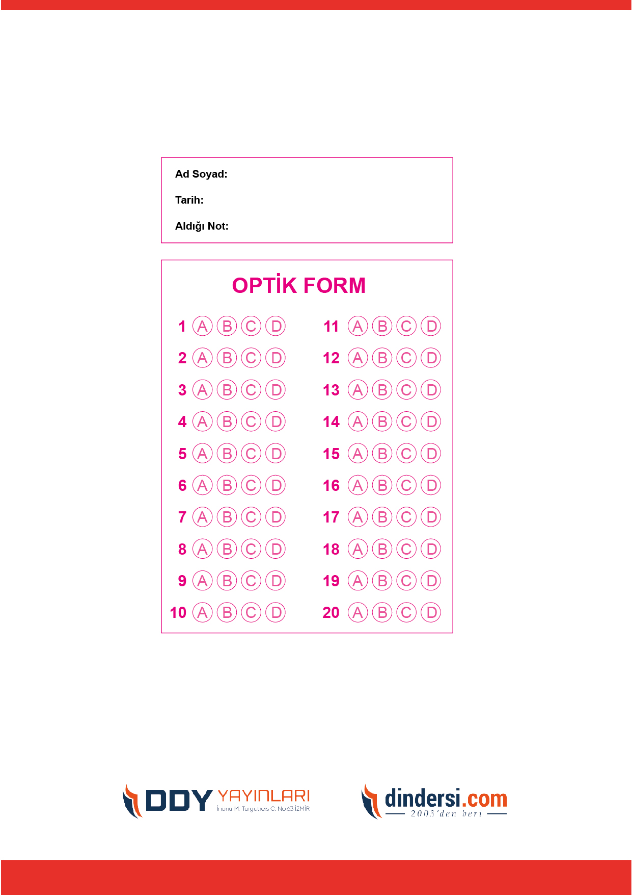



**6. SINIF SINAV VE CEVAP ANAHTARI İÇİN TIKLAYINIZ**

